LISA 2
Narva Linnavolikogu otsuse ...............2007.a. nr..................

Gerassimovi tn 5 maa- ala detailplaneeringu kontaktala skeem

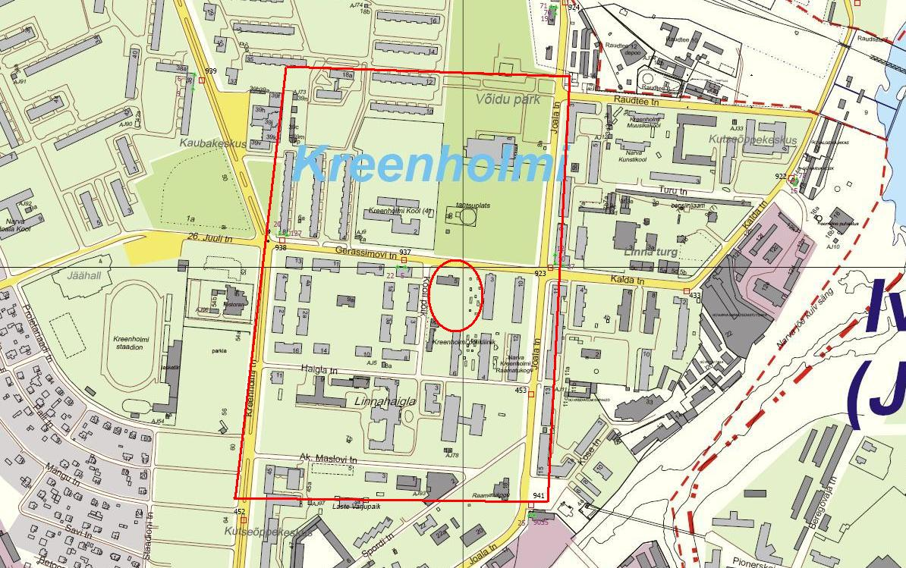

© Narva Arhitektuuri- ja Linnaplaneerimise Amet * 2007 *

Väljavõte Narva Digitaalkaardist

